NEC
1. 사업 summary
어떤 비지니스를 전개하고 있는가
https://jpn.nec.com/recruit/about.html
주요 사업 영역
- IT 서비스 사업
AI, IoT, 5G 등의 기술과 인적 자원을 최대한 활용해 사회와 고객의 활동을 IT로 지원할 뿐만 아니라, 디지털을 통해 사회와 산업의 변혁을 실현하고 있다.
- 사회 인프라 사업
해저 케이블부터 우주 광통신까지 아우르는 네트워크로 사람, 사물, 그리고 사건을 연결하여 새로운 DX 서비스를 창출하고 있다. 이를 통해 안전하고 안심할 수 있는 생활 환경을 만들어 가고 있다.
- 성장 사업
AI를 비롯한 IT 기술과 오픈 이노베이션을 활용해, 사회와 산업의 과제를 해결하는 새로운 사업을 창출하고 있다. 특히 글로벌 5G, 생체 인증 기술, 보안 시스템, 공공 및 기업 솔루션 등의 분야에서 NEC의 강점을 살려 사업을 전개하고 있다.
NEC는 AI, 생체인증, 5G, 디지털 정부, 스마트 시티, 우주 기술 등의 분야에서 혁신적인 솔루션을 개발하며, 다양한 산업과 공공 부문에 IT 서비스를 제공하고 있다.
특히, 얼굴 인식 및 지문 인증과 같은 생체인증 기술은 세계 최고 수준의 정확도를 자랑하며, 글로벌 보안 시장에서도 중요한 역할을 하고 있다.
5G 및 네트워크 인프라 분야에서는, 차세대 네트워크 솔루션을 개발하여 통신사 및 기업 고객에게 제공하고 있으며, 공공 및 민간 분야의 디지털 전환(DX)을 지원하고 있다.
이와 함께, DX(디지털 트랜스포메이션) 솔루션을 통해 고객의 비즈니스 혁신을 돕고 있으며, AI 및 데이터 분석을 활용한 의사결정 지원, 자동화, 스마트 인프라 구축 등의 사업을 적극 추진하고 있다.
업계 쉐어
IT 서비스 분야: 2023년 일본 국내 IT 서비스 시장에서 NEC는 후지쯔, NTT 데이터에 이어 3위를 차지하였다.
네트워크 장비 분야: 2021년 일본 국내 네트워크 장비 시장에서 NEC는 5.4%의 점유율로, 시스코 시스템즈에 이어 2위를 기록하였다.
생체인증 기술 분야: NEC는 미국 국립표준기술연구소(NIST)의 벤치마크 테스트에서 세계 1위의 정확도를 인정받았다.
해저 케이블 분야: NEC는 세계 최고 수준의 점유율을 보유하고 있으며, 지구를 10바퀴 돌 수 있는 길이의 해저 케이블을 구축하였다.
매출
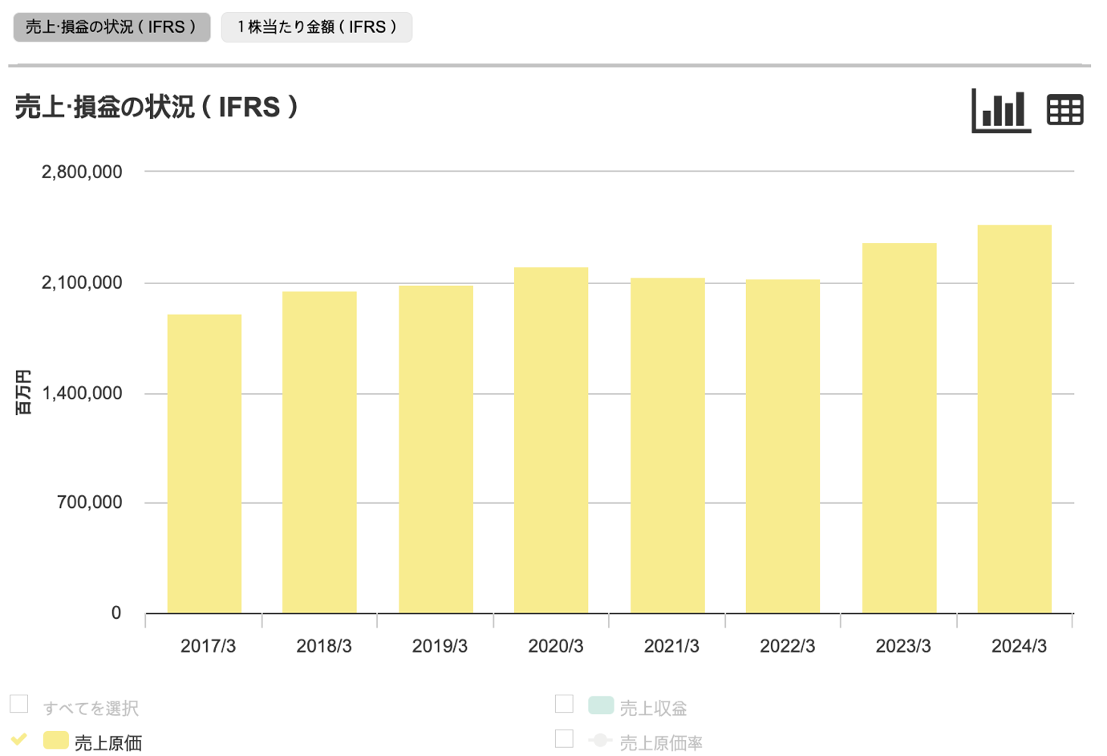
2. 연간 결산서 2년분(pdf 첨부)
3. 기업의 사업보고서 또는 회사 중장기 사업계획서 찾기(pdf 첨부)
4. 기업의 회사 비젼 혹은 이념 경영자의 인사글
기업비젼
https://jpn.nec.com/profile/purpose/index.html?nid=jpnfact0013
NEC는 "NEC 2030VISION"을 통해 2030년까지 실현하고자 하는 사회의 모습을 다음과 같이 제시하고 있다:
- 환경: 지구와 조화롭게 공존하며 지속 가능한 미래를 확보.
- 도시: 포용적이고 조화로운 사회를 지향하는 번영하는 도시를 육성.
- 커뮤니케이션: 사람과 사람, 사람과 사물 간의 원활한 연결을 촉진.
- 기업: 디지털 혁신을 통해 새로운 가치를 창출하는 기업 환경을 조성.
- 생활: 모든 사람이 안전하고 풍요로운 삶을 누릴 수 있는 사회를 구축.
기업이념
NEC는 "보다 나은 삶, 더 나은 세상(Better life, Better world)"이라는 기업 이념을 가지고 있다. 이를 통해 사람과 사회를 연결하고, 지속 가능한 사회를 실현하기 위해 노력하고 있다. NEC는 기술 혁신을 통해 사회적 가치를 창출하고, 인류의 발전에 기여하고자 한다.
경영자의 인사글
https://jpn.nec.com/profile/corp/topmessage.html?nid=jpnfact0015
NEC는 "보다 나은 삶, 더 나은 세상(Better life, Better world)"을 기업 이념으로 삼아, 사람과 사회를 연결하고 지속 가능한 사회를 실현하기 위해 노력하고 있다. 이를 위해 "NEC 2030VISION"을 수립하여, 2030년까지 환경, 도시, 커뮤니케이션, 기업, 생활의 5가지 분야에서 이상적인 사회의 모습을 제시하고 있다.
NEC는 디지털 트윈, AI, 5G 및 Beyond 5G 등의 기술 개발에 주력하여, 현실 세계의 변화를 실시간으로 파악하고 사회 전반의 최적화를 추구하고 있다. 이를 통해 안전하고 공정한 사회를 구축하고, 지속 가능한 발전에 기여하고자 한다.
NEC는 글로벌 시장에서의 도전을 통해 지속 가능한 성장을 추구하고 있다. 이를 위해 혁신적인 기술과 솔루션을 개발하고, 전 세계의 다양한 파트너와 협력하여 새로운 가치를 창출하고자 한다.
5. 기업의 평판(스크린샷)
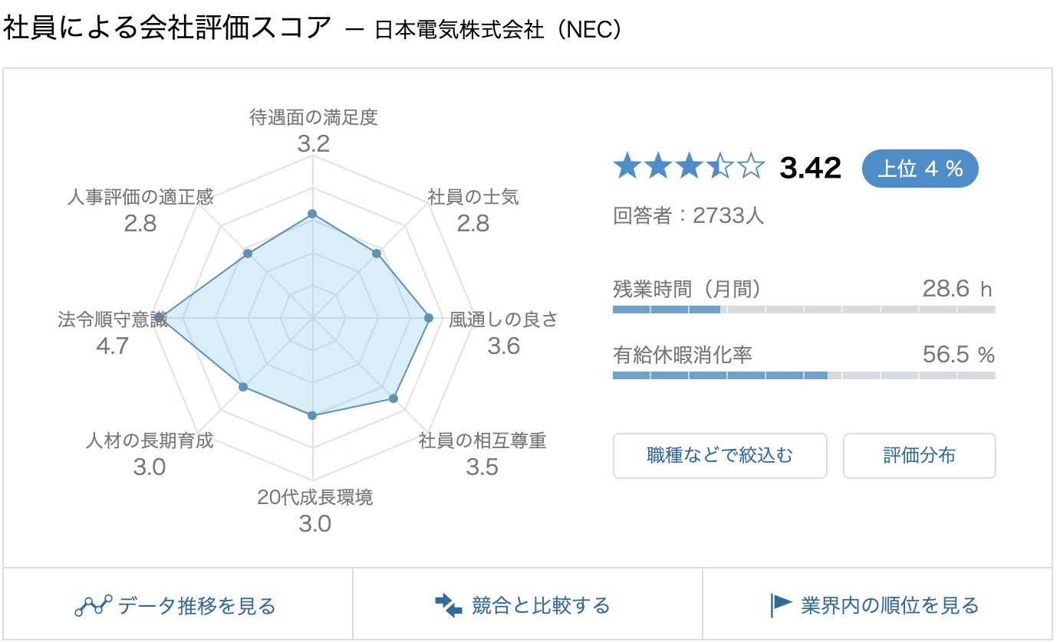

6. 작년 혹은 이번년도 신입공고 내용(스크린샷)
https://jpn.nec.com/recruit/newgraduate/recruitinfo.html
